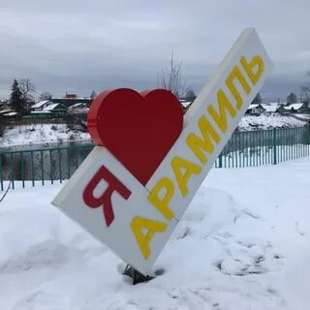

**проект «моя малая родина»**



**май 2024.**

**Проект***«Моя****малая Родина****»*.

В педагогической науке [патриотическое воспитание было и остается](https://www.maam.ru/obrazovanie/nravstvenno-patrioticheskoe-vospitanie-proekty) одним из важнейших направлений. Началом формирования патриотической направленности личности по праву можно считать дошкольное детство.

Патриотические чувства закладываются в процессе жизни и бытия человека, находящегося в рамках конкретной социокультурной **среды**. Люди с момента рождения инстинктивно, естественно и незаметно привыкают к окружающей их **среде**, природе, культуре и быту своего народа.

Любовь маленького ребёнка к **Родине** начинается с отношения к самым близким людям - отцу, матери, бабушке, дедушке, с любви к своей природе, к дому, к улице, на которой он живёт, городу.

Наблюдая за детьми, я увидела, что они с любопытством рассматривают открытки, фотографии о [родном городе](https://www.maam.ru/obrazovanie/kraevedenie), делятся впечатлениями. Но, беседуя с детьми, я убедилась в том, что у детей поверхностные представления об истории родного города, а так же об исторических мест в городе.

Паспорт проекта

1. ФИО составителей проекта: Ткаченко Ольга Викторовна, Банных Елизавета Витальевна.

2. Территория г. Арамиль, "Детский сад комбинированного вида № 4 "Солнышко"

4. Участники проекта: воспитатели, дети и родители.

5. Название проекта *«Волшебные пуговицы»*

6. Тип [проекта Исследовательско](https://www.maam.ru/obrazovanie/proekty) - творческий групповой проект

7. Сроки реализации 5 дней *(13.05.2024-17.05.2024)*

8. Возраст: средний

Цель: Осуществление комплексного подхода к формированию духовности, нравственно-патриотических чувств у детей дошкольного возраста, приобщение дошкольников к истории и культуре родного города, местным достопримечательностям, воспитание любви и привязанности к родному краю.

Задачи: 1. Формировать первичные представления о своей стране, о своем городе.

2. Познакомить детей с государственной символикой: флаг, герб.

3. Познакомить с историей родного города, его памятниках и архитектуре *(современных и старинных творениях)*.

4. Посеять и взрастить в детских душах семена любви к родной природе, к родному городу, к родному дому;

5. Развивать бережное отношение к городу, его достопримечательностям, культурным ценностям, природе.

7. Вызвать у детей чувство гордости и интереса к своему городу.

8. Побудить желание узнать большее о родном городе.

9. Подвести к пониманию, что наш город требуется бережного отношения

к историческому наследию нашего города.

10. Пробуждать желания сделать для своего города Светлый что-нибудь полезное.

11. Заучивание с детьми домашних адресов.

12. Формировать элементарные исследовательские навыки.

13. Развивать связную речь детей; обогащать и активизировать словарь; память, интерес к игровой деятельности, творческие и познавательные способности, воображение.

**1 этап –подготовительный**

1. Подборка материалов, художественной литературы по заданной тематике

2. Сбор иллюстративного материала

3. Разработка конспектов занятии

**2 этап- основной.**

**Беседа *«Моя страна Россия»***

Цель: воспитание у детей данного возраста чувства патриотизма, уважения к своей **Родине**.

Задачи: ознакомление детей с такими понятиями, как "Россия”, "**Родина”**, "Отечество”; обзорное ознакомление с символикой, гимном и столицей России; закрепление полученной информации

**Беседа *«Наш родной город Арамиль»***

Цель: воспитание у детей данного возраста чувства патриотизма, уважения к своей малой **Родине**.

Задачи:

- Дать достоверные представления об истории малой **Родины**.

- Формировать интерес к изучению истории города и его настоящего.

- Развивать чувство любви к родному городу.

- Воспитывать активное отношение к окружающей жизни, способствовать интеллектуальному развитию.

**. Беседа *«Мой дом, наведу порядок в нем»***

Проведения субботника в группе и на участке детского сада.

Цель: Воспитание у детей культуры поведения, желание поддерживать чистоту и порядок в доме, **группе**, на участке.

Задачи:

- Расширять и закреплять представления детей об утилизации мусора, о вторичном использовании бытовых и хозяйственных отходов.

- Расширить словарный запас детей.

- Воспитывать бережное отношение к окружающему миру

**Рисование *«Я и моя семья»***

Цель: Активизировать мыслительные процессы

Задачи: Развивать умение рисовать фигуру человека разных по высоте, правильно располагая части и соотнося их по размеру. Совершенствовать изобразительные умения и развивать способности к созданию выразительных образов, используя различные **средства изображения**

**Фотовыставка «Мой родной город».**

Цели изадачи:

* Привлечь внимание воспитанников к истории, культуре, достопримечательностям города Арамиль;
* Раскрыть важность современных проблем по сохранению и использования культурного наследия и помочь в воспитании бережного отношения к родному городу.

Проведена другая работа :

Создание патриотического пособия на липучках.

Дидактические игры: *«Собери мозаику»*

Сюжетно-ролевая игра *«Библиотека»*

**3 этап – заключительный**

Провели анализ и обобщили результаты, полученные в процессе **проекта**. Дети отметили, что Арамиль красивый город. Также отметили, что существуют памятники, дворец культуры.

Дети сделали вывод, что город наш нужно содержать в чистоте и порядке для того чтобы гордились им не только мы, но и любовались приезжие гости из других городов.

**Результаты работы**

Обогащенные и систематизированные знания детей об истории города и его культурных ценностях, неповторимой природе края. Сформирован устойчивый интерес к изучению данной темы

Разработанное методическое и дидактическое сопровождение по данному вопросу

Участие семей воспитанников в учебно-воспитательном процессе.

**Фотоотчёт к проекту.**

**Беседа *«Моя страна Россия»***

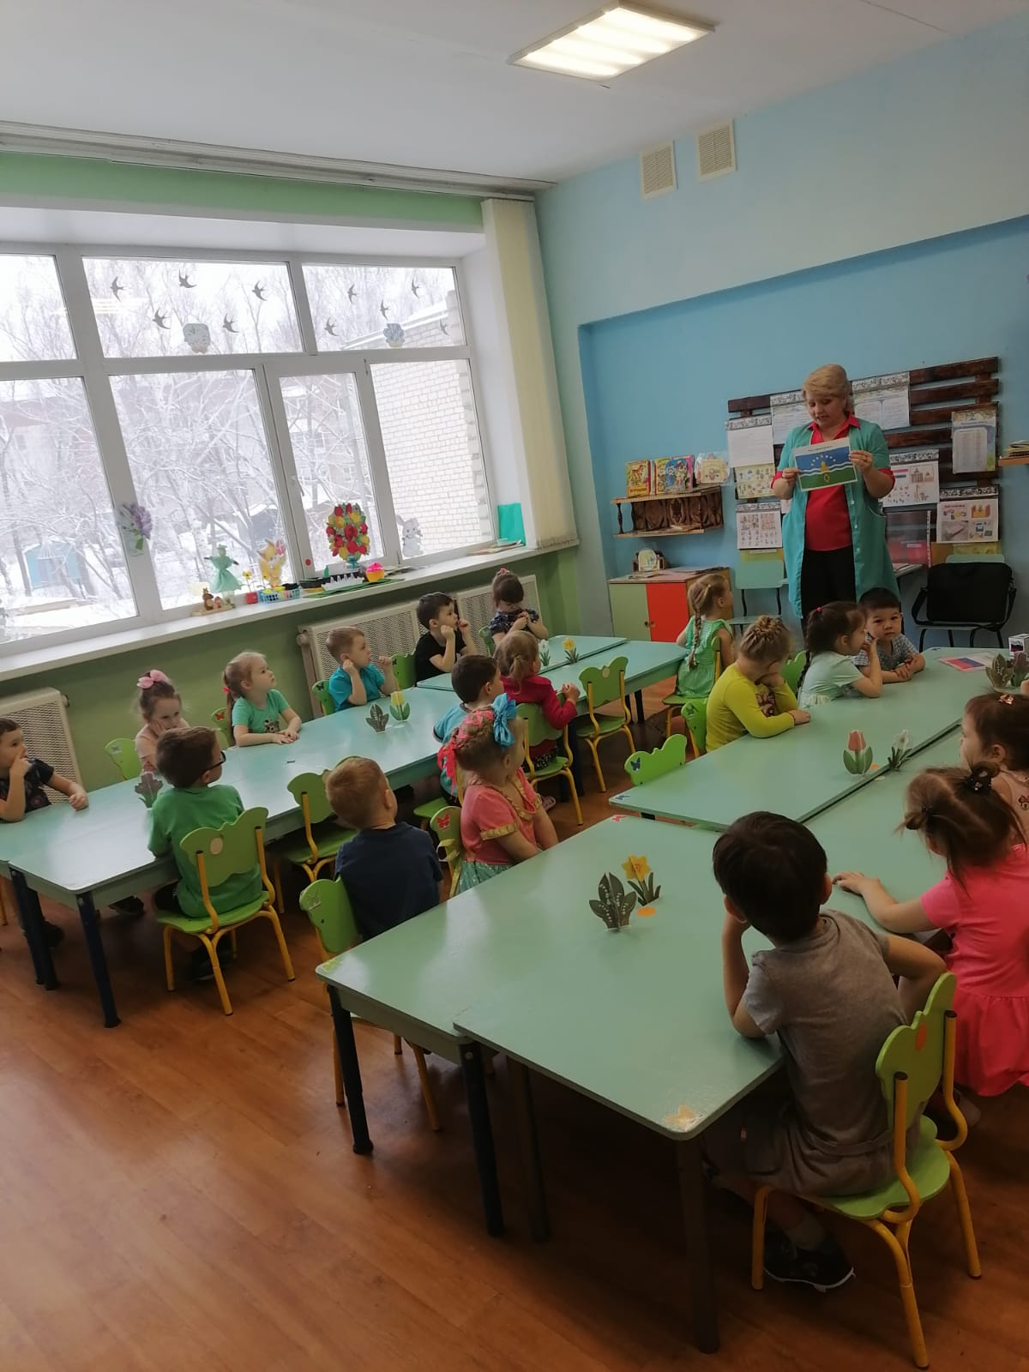 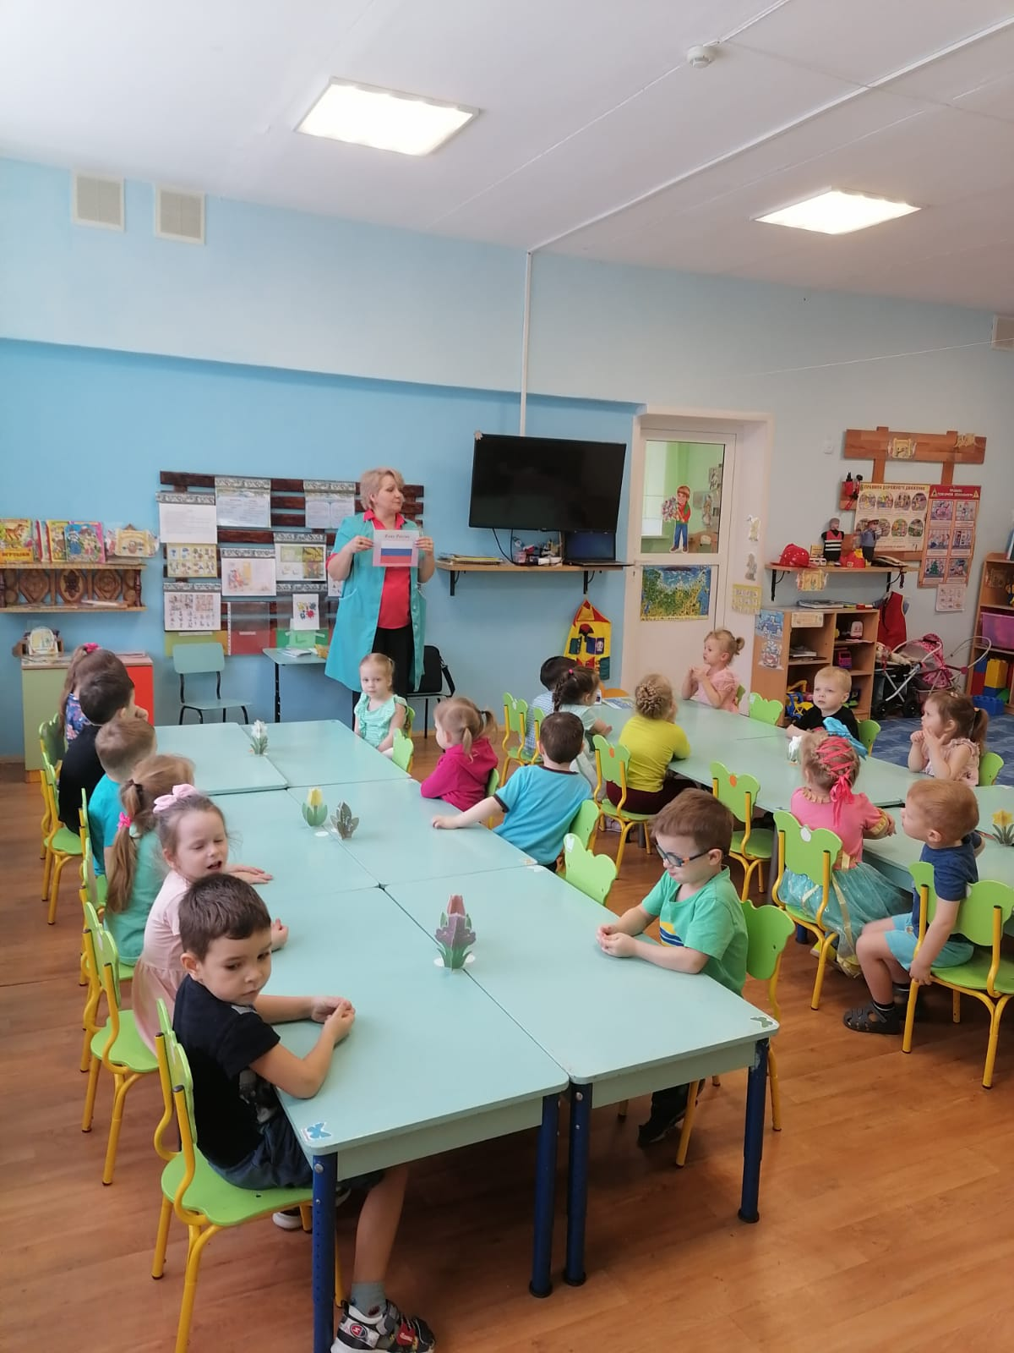

**Беседа *«Наш родной город Арамиль»***

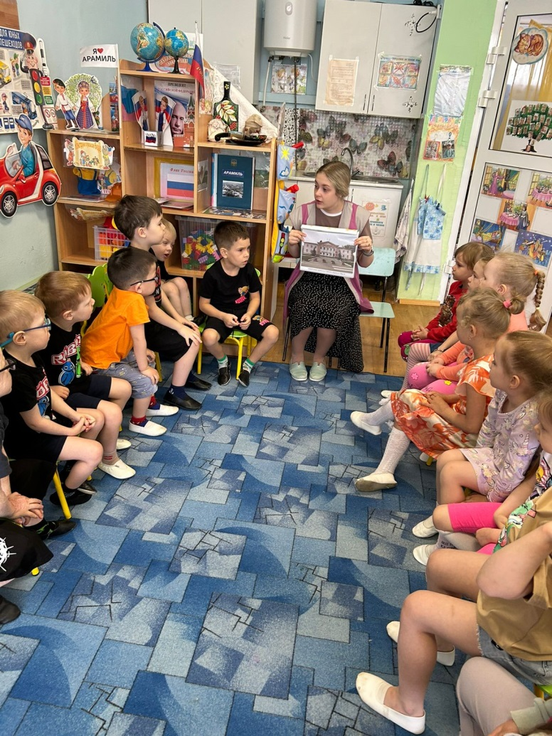

**Беседа *«Мой дом, наведу порядок в нем».***

Проведения субботника в группе и на участке детского сада.

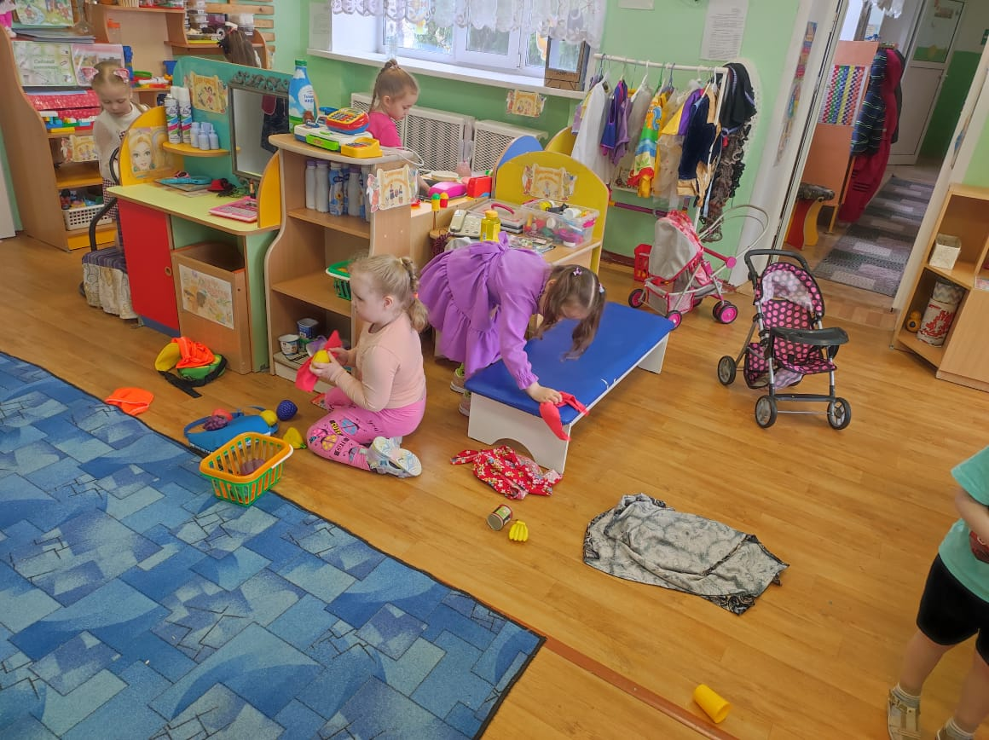

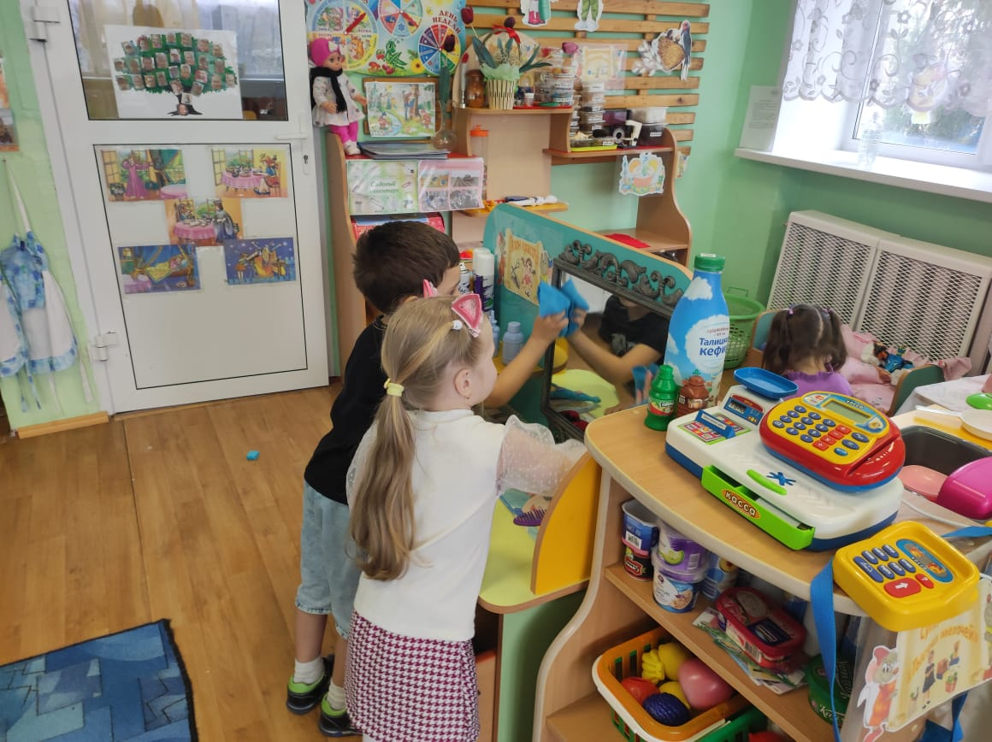

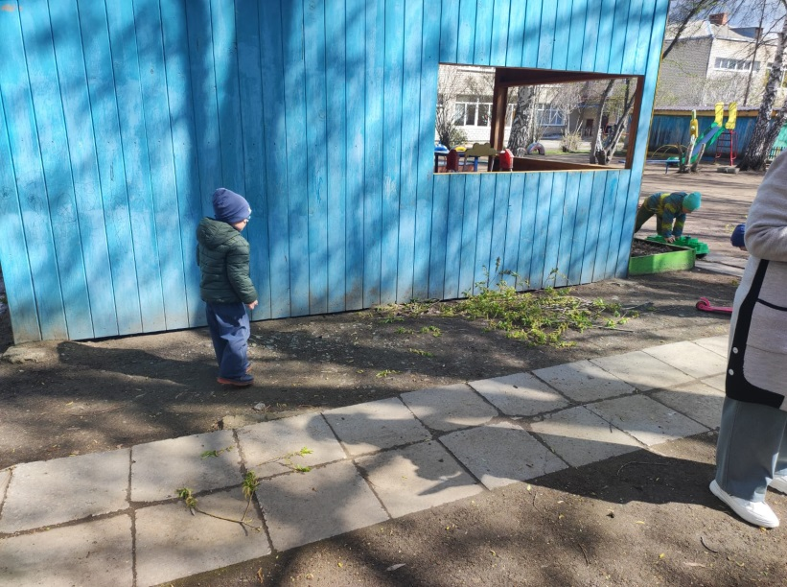 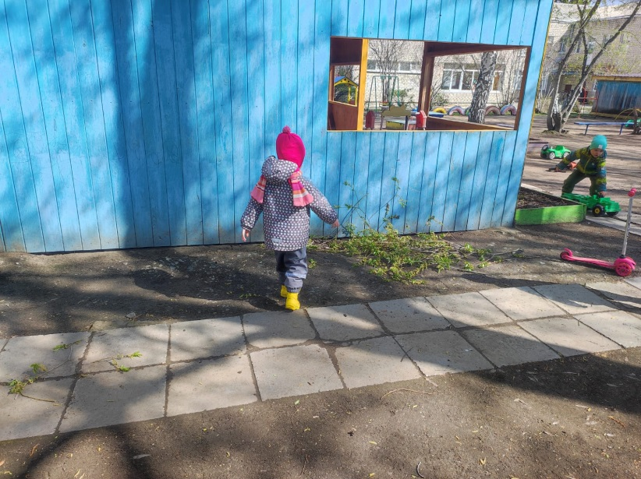

**Рисование *«Я и моя семья».***

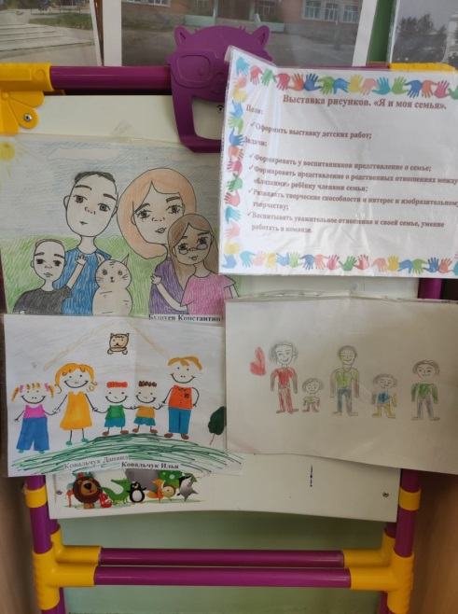

**Фотовыставка «Мой родной город».**

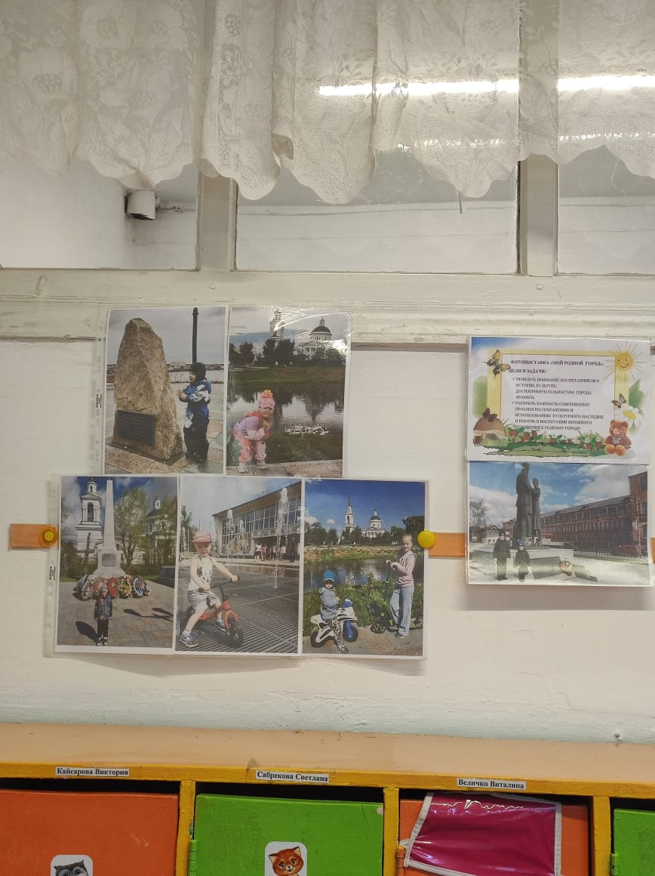

Дидактические игры: *«Собери мозаику»*

Создание патриотического пособия на липучках.

  